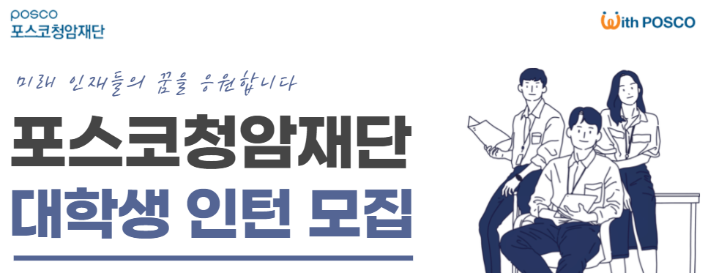

성 명 :
생년월일 :

1. 자기소개서
자기소개 및 인턴쉽 프로그램에 지원하게 된 동기에 대해 구체적으로 작성해주시기 바랍니다.

※ 서식변경불가 / 서체 : 맑은고딕, 폰트사이즈: 11pt, 줄간격 : 고정17pt

2. 경력 및 경험기술서
본인이 수행한 경력·경험 내용, 활동에서의 역할 및 결과에 대해 구체적으로 작성해주시기 바랍니다

※ 서식변경불가 / 서체 : 맑은고딕, 폰트사이즈: 11pt, 줄간격 : 고정17pt

본인은 포스코청암재단 인턴 모집에 응시하고자 원서를 제출하며 다음 사항을 서약합니다.

기재사항은 사실과 다름 없으며, 만일 허위사실로 판명되었을 경우에는 관계법령에 따라 당해 시험의 정지 또는 무효가 되고, 향후 응시자격이 정지되어도 이의를 제기하지 않겠으며, 응시자격 및 가산특전 등의 사실관계 확인을 위하여 자기소개서 및 응시지원서에 기재된 관계기관으로부터 관련 정보를 제공받을 것을 동의합니다.

2021년 월 일

응시인 (서명)

포스코청암재단 귀하

